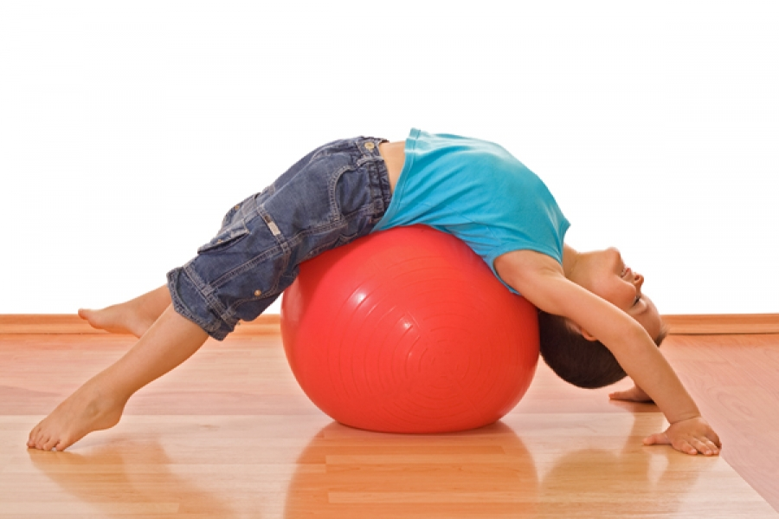
Пам'ятка: «Золоті правила фітбол-гімнастики»
☺ Підбирати м'яч кожній дитині треба по росту, так, щоб при посадці на м'яч між тулубом і стегном, стегном і гомілкою, гомілкою і стопою був прямий кут.
☺ Правильна посадка передбачає також підняту голову, опущені і розведені плечі, рівне положення хребта, підтягнутий живіт.
☺ Перед заняттям з м'ячами слід переконатися, що поруч відсутні будь - які гострі предмети, які можуть пошкодити м'яч.
☺ Одягати дітям зручний одяг що, не заважає рухам, і неслизьке взуття
☺ Починати з простих вправ і полегшених вихідних положень, поступово переходячи до більш складних.
☺ Жодне вправа не повинна завдавати болю або доставляти дискомфорт.
☺ Уникати швидких і різких рухів, скручувань в шийному і поперекових відділах хребта, інтенсивної напруги м'язів і спини.
☺ При виконанні вправ лежачи на м'ячі, не затримувати дихання.
☺ Виконуючи на м'ячі вправи лежачи на животі і лежачи на спині, голова і хребет повинні складати одну пряму лінію.
☺ При виконанні вправ м'яч не повинен рухатися.
☺ Фізичне навантаження за часом повинне строго дозуватися відповідно до вікових можливостей дітей.
☺ Стежити за технікою виконання вправ, дотримуватися прийомів страховки і вчити самостраховці на занятті з м'ячами.

Підготувала: вихователь Булатова Ю.Ю.

